Лабораторная работа № 1.

ИЗУЧЕНИЕ МОДЕЛЕЙ ОТКАЗОВ В MATHCAD

Цель работы: Исследование моделей отказов средств вычислительной техники и изучение влияния изменений параметров надежности на вид графиков плотности вероятности и функции нормального распределения с помощью прикладной программы MATHCAD.

1.1. Краткие теоретические сведения

MathCAD – это мощная и в то же время простая универсальная среда для решения задач в различных отраслях науки и техники, финансов и экономики, физики и астрономии, математики и статистики. MathCAD остается единственной системой, в которой описание решения математических задач задается с помощью привычных математических формул и знаков. MathCAD позволяет выполнять, как численные, так и аналитические (символьные) вычисления, имеет чрезвычайно удобный математико-ориентированный интерфейс и прекрасные средства научной графики.
Для запуска MATHCAD в меню «Пуск»→«Программы» необходимо выбрать MathSoft Apps, подменю Mathcad 2001 Professional. При запуске MATHCAD появляется 2 окна. Окно справа, на заголовке которого написано Resource Center…, представляет собой помощник в работе с программой. В этом меню содержатся инструменты для помощи пользователю MATHCAD, такие как описания, шаблоны, ссылки на web-сайты и др. Левое окно, на заголовке которого написано Mathcad Professional – является рабочим листом, предназначено для написания листинга поставленной задачи и выполнения лабораторной работы и содержит:
- панель меню («File», «Edit», «View»…)
- панель инструментов (включая кнопки её математической части),
- рабочую область (окно без панелей заголовка, меню и инструментов).
Для вычисления значения функции, например (1.1), формула (1.1) записывается в рабочей области после установки на неё курсора (знак равенства записывается как «:=»
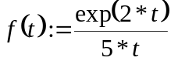 (1.1)
«двоеточие - равно»). Затем задаётся аргумент t:=0.2, после чего делается запись f(t)=. Рассчитанное значение записывается компьютером после знака равенства.
Для построения графика функции, на панели меню выбирается «View» – «Toolbars» – «Graph» (или на математической части панели инструментов выбирается «Graph»). Появляется окно «Graph», где необходимо выбрать шаблон будущего графика (рекомендуется кнопка «х-у plot» окна «Graph»). На появившихся осях графика необходимо закрепить (подписать возле осей) переменные – t и f(t). Для здания аргумента можно задать t:=1. После подписи график строится автоматически.
Для описания нормального распределения в MATHCAD имеются следующие основные встроенные функции (кроме дополнительных сnorm (t), dnorm (P,m,о), rnorm (M,m,o)):
dnorm(t,m,o) — плотность вероятности нормального распределения (probability density);
рnorm (t,m,о) — функция нормального распределения (probability distribution), t — значение случайной величины (наработка на отказ);
При этом: Р — значение вероятности; m— математическое ожидание (м.о.); о — среднеквадратичное отклонение (с.к.о.).
Математическое ожидание и дисперсия являются параметрами распределения. Плотность (дифференциальный закон) распределения (ДЗР) f(t) для трех пар значений параметров показана на рис. 1.1. При этом листинг набора dnorm(t,m,o) также показан на рис. 1.1 (слева от графиков). Напомним, что плотность распределения dnorm задает вероятность попадания случайной величины t в малый интервал от t до t+dt. Таким образом, для первого графика (сплошная линия) вероятность того, что случайная величина t примет значение в окрестности нуля, приблизительно в три раза больше, чем вероятность того, что она примет значение в окрестности t=2. А значения случайной величины, большие 5 и меньшие -5, и вовсе маловероятны.

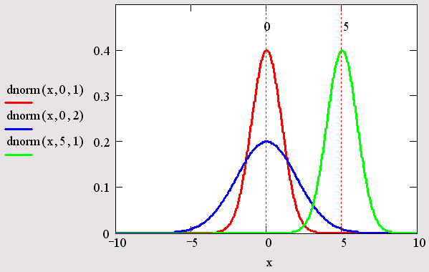

Рисунок 1.1. Плотность вероятности нормальных распределений

Функция (интегральный закон) распределения (ИЗР, вероятность отказа, модель отказа) Q(x) (cumulative probability) — это интеграл от плотности вероятности в пределах от [–t; t]. Функции распределения для показанных на рис. 1.1 нормальных законов изображены на рис. 1.2. При этом листинг набора рnorm(t,m,o) также показан на рис. 1.2 (слева от графиков). Функция, обратная Q(t (inverse cumulative probability), называется квантилем распределения и позволяет по заданному аргументу р определить значение t, причем случайная величина будет меньше или равна t с вероятностью Р.
Выражениями (1.2)–(1.6) показан листинг вариантов набора рnorm(t,m,o) с соответствующими вычислениями для случаев:
- определения вероятности того, что t будет меньше 1.881 (листинг (1.2))
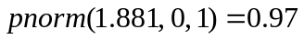, (1.2)
- определения 97%-ного квантиля нормального распределения (inverse cumulative probability, листинг (1.3))
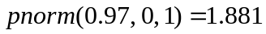 (1.3)
- определения вероятности того, что t будет больше 2 (листинг (1.4))
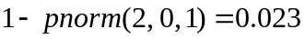 (1.4)
- определения вероятности того, что t будет находиться в интервале [2,3] (листинг (1.5))
(1.5)
- определения вероятности того, что| t|<2 (листинг (1.6))
(1.6)

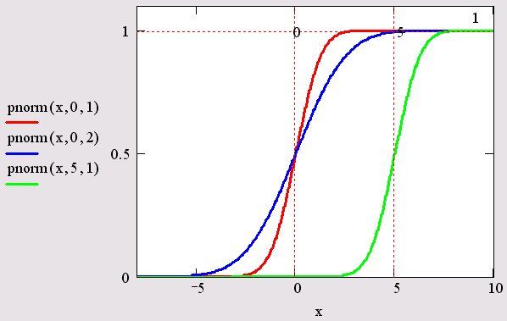

Рисунок 1.2. нормальные функции распределения (модели отказов)

Вместо рnorm(t,m,o) в выражениях (1.5) и (1.6) можно использовать встроенную функции erf, называемую также функцией ошибок (или интегралом вероятности, или интегралом Лапласа, или функцией Крампа), т.е. заменить (1.5) на (1.7)
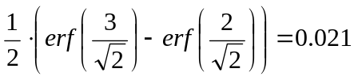 (1.7)
а (1.6) на (1.8)
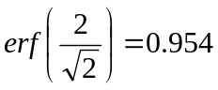 (1.8)
Для определения вероятности безотказной работы с помощью функции ошибок можно использовать встроенную функцию
erfc(t)=1-erf(t) (1.9)
. Для изучение других моделей отказов. MATHCAD имеет следующие основные категории встроенных функций (кроме дополнительных q*(p,par) и r* (м,раr)):
d*(t,par) —плотность вероятности,
р*(t,раr) — функция распределения,
которые различаются написанием их первой литеры, а оставшаяся часть имени функций (ниже в списке функций она условно обозначена звездочкой) идентифицирует тот или иной тип распределения. При этом в указанных встроенных функциях обозначено:
t — значение случайной величины (аргумент функции, в нашем случае наработка на отказ);
Р — значение вероятности;
par — список параметров распределения.
Чтобы получить функции, относящиеся, например, к равномерному распределению, вместо * надо поставить unif и ввести соответствующий список параметров par. Он будет состоять в данном случае из двух чисел а,b — интервала распределения случайной величины.
Перечислим все типы распределения, реализованные в MATHCAD, вместе с их параметрами, звездочкой (*) обозначим недостающую первую букву встроенной функций.
*ехр(t,r) — экспоненциальное распределение (r>0 — показатель экспоненты).
*gamma(t,s) — гамма-распределение (s>0 — параметр формы).
*lnоrm(t,m,o) — логарифмически нормальное распределение (m — натуральный логарифм математического ожидания, о>0 — натуральный логарифм среднеквадратичного отклонения).
*unif(t,a,b) — равномерное распределение (а<b — границы интервала).
*weibuli(t,s) — распределение Вейбулла (s>0 — параметр).
Вставку рассмотренных статистических функций в программы удобно осуществлять с помощью диалогового окна Insert Function (Вставка функции, рис. 1.3). Для этого необходимо выполнить следующие действия:
- Установите курсор на место вставки функции в документе.
- Вызовите диалоговое окно Insert Function нажатием кнопки f(x) на стандартной панели инструментов или командой меню Insert / Function (Вставка / Функция), или нажатием клавиш <Ctrl>+<E>.

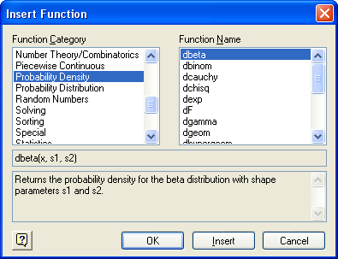

Рисунок 1.3. Диалоговое окно Insert Function

- В списке Function Category (Категория функции) (рис. 1.3) выберите одну из категорий статистических функций. Категория Probability Density (плотность вероятности) содержит встроенные функции для плотности вероятности, Probability Distribution (функция распределения) — для вставки функций распределения.
- В списке Function Name (Имя функции) выберите функцию, в зависимости от требующегося закона распределения. При выборе того или иного элемента списка в текстовых полях в нижней части окна будет появляться информация о назначении выбранной функции.
- Нажмите кнопку ОК для вставки функции в документ.
Математические выражения, используемые в для вычисления встроенных функций и приведены в табл. 1.1.

1.2. Порядок выполнения лабораторной работы

1. Рассчитать значение функции (1.1) при t:=0.2 и построить её график.
2. Для заданных в варианте параметров нормального распределения с помощью функций dnorm(t,m,o) и рnorm (t,m,о) построить графики дифференциального и интегрального законов распределений.
Таблица 1.1
Некоторые распределения, используемые в теории надёжности

Наименование распределения |  | М.о.  M(t) | Медиана  t_{ME} | Мода  t_{M} | Дисперсия  D(t) | С.к.о.  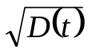
ДЗР f(t) | модель отказа, ИЗР F(t)
1. Равномерное |  | 0,5 (а+ b) | 0,5 (а+b) |  | (а+b)²1/12
С при b>t>а, 0 при t>b, а>t | 0 при а>t, 1 при t>b,  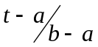 при b>t>а
2.Экспоненциальное |  | 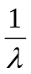 |  |  | 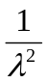 | 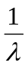
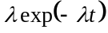 | 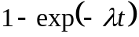
3. Логарифмически нормальное |  | 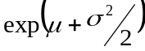 | 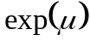 | 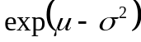 | 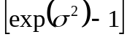·  ·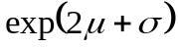
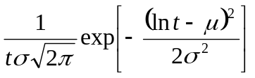 | 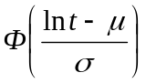
4. Вейбулла |  | 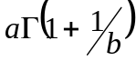 |  | 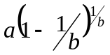 | 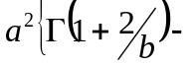  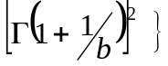
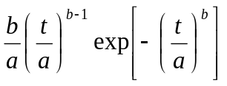 | 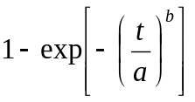
5. Гамма-распределение Г(t)  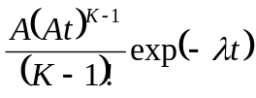 |  | 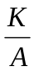 |  |  | 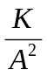 | 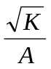
6. Релея  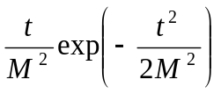 |  | 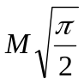 |  |  | 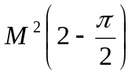
Где
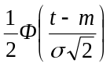 – табличный интеграл вероятностей или интеграл Лапласа, имеющий вид 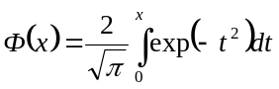,
– гамма распределение с параметром b.

3. Уменьшить математическое ожидание в 2 раза, построить графики по п. 2, затем увеличить математическое ожидание в 2 раза и снова построить графики по п. 1. Сравнить полученные в графики и сделать вывод о влиянии величины математического ожидания на вид нормального дифференциального и интегрального законов распределений.

Таблица 1.2
Варианты индивидуальных заданий к п. 2

Вариант | Параметры модели отказа для нормального распределения
Вариант | математическое ожидание | Среднеквадратичное отклонение
1 | 1 | 1
2 | 1 | 2
3 | 2 | 1
4 | 2 | 2
5 | 3 | 1
6 | 3 | 2
7 | 3 | 3
8 | 3 | 4

4. Уменьшить среднеквадратичное отклонение (с.к.о.) в 2 раза, построить графики по п. 1, затем увеличить с.к.о. в 2 раза и снова построить графики. Сравнить полученные графики и сделать вывод о влиянии величины с.к.о. на вид нормального дифференциального и интегрального законов распределений. Сделать вывод.
5. Для заданной в варианте модели отказа с помощью предложенных в теории функций, повторить п. 2 – 4. Параметры распределений выбрать самостоятельно. Сделать вывод.
Таблица 1.3
Варианты индивидуальных заданий к заданию 4
(законы распределения приведены в табл. 1.1

Вариант | Распределение (модель отказа)
1 | Равномерное
2 | Экспоненциальное
3 | Логарифмически нормальное
4 | Вейбулла при b>1
5 | Вейбулла при b<1
6 | Вейбулла при b=1
7 | Гамма
8 | Рэлея

1.3. Содержание отчёта.

1. Название курса, название и номер лабораторной работы, ф. и. о. и номер группы студента, дату выполнения работы.
2. Запись своих индивидуальных заданий и диалога с ЭВМ по пп. 1-4, построенные с помощью MATHCAD графики зависимостей дифференциального и интегрального законов распределения наработки до отказа, нанесённые на графики характеристики надёжности
3. Выводы по п. 2, 4.

1.4. Задания для самоподготовки и самопроверки

1. Что такое случайная величина? Приведите примеры случайных величин – параметров надёжности.
2. Что такое вероятность случайной величины?
3. Чем отличается вероятность случайной величины от вероятности попадания её в некоторый участок (частости)?
4. Что такое модель отказа и модель надёжности? Какая связь между ними? Изобразите эти 2 модели на 1-м графике.
5. Что такое дифференциальный (ДЗР) и интегральный (ИЗР) закон распределения? Какая связь между ними? Изобразите эти 2 закона на 1-м графике.
6. Какие модели отказов Вы знаете?
7. Какие характерные точки моделей отказов Вы знаете?
8. Выведите формулу математического ожидания случайной величины.
9. Выведите формулу среднеквадратичного отклонения случайной величины.
10. Выведите формулу математического ожидания случайной величины, распределённой по экспоненциальному закону.
4.11. Выведите формулу среднеквадратичного отклонения случайной величины, распределённой по экспоненциальному закону.
4.12. Сколько состояний имеет восстанавливаемый объект? Охарактеризуйте эти состояния.
4.13. Какие переходы и события, сопровождающие эти переходы, имеет восстанавливаемый объект? Охарактеризуйте эти переходы и события.
4.14. Какие временные понятия надёжности Вы знаете? Охарактеризуйте их.
4.15. Какие показатели надёжности может иметь вычислительное устройство как восстанавливаемый объект?
4.16.Как отличаются показатели надёжности восстанавливаемых объектов от показателей надёжности невосстанавливаемых объектов?
4.17. Приведите пример обозначения стандарта в «Системе стандартов надёжности техники».
4..18. Какие виды классификации отказов Вы знаете? Охарактеризуйте их.
4.19. Приведите 3 примера измерения наработки до отказа параметрами, отличными от времени.
4.20. Проанализируйте влияние показателей безотказности и ремонтопригодности на коэффициент готовности.
4.21. Как влияет коэффициент готовности устройства, равномерно обрабатывающего информацию, на количество информации, потерянной за счёт отказов устройства?
4.23. Как влияет математическое ожидание модели надёжности, подчиняющейся нормальному закону, на вид дифференциального закона распределения?
4.24. Как влияет среднеквадратичное отклонение модели отказа, подчиняющейся нормальному закону, на вид дифференциального закона распределения?
4.25. Как влияет дисперсия модели отказа, подчиняющейся нормальному закону, на вид дифференциального закона распределения?

